                                     
Kybele
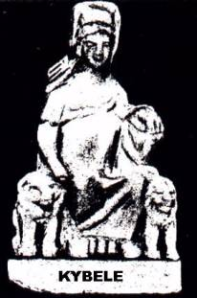
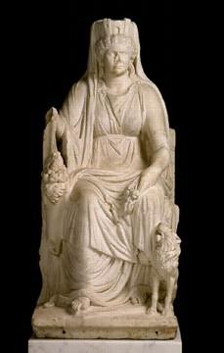

Sie ist die Stadtbeschützerin und Fruchtbarkeitsgöttin von Kleinasien, Griechenland und Rom. Das erste Wissen über ihre Existenz stammt aus der Bronzezeit und kommt aus Südaiolien und Nordaiolien. Kybele erscheint oft auf Felsdarstellungen. Meist ist sie in sitzender Haltung mit einem Schleier und einem Löwen im Arm zu sehen.
Dank der alternativen Namensform Kybebe (lat. Cybebe) kann man sie mit der aus hethitischen Quellen bekannten Kubaba gleichsetzen.

Kybele am Euphrat
Im 2. Jahrtausend war ihr wichtigstes Kultzentrum am Euphrat im Karkamis (=Karkemis). Von dort gelangte sie schon vor 1200 v. Chr. nach Pessinus und wurde zu Kubela (=Kubelon). Hier wurde sie durch die Epiklese, einen heiligen, Stein verkörpert. Oft ist sie in diesem Gebiet auch auf Tempelfassaden abgebildet.
Viele, aber nicht unbedingt alle Priester der Kybele waren Eunuchen. Diese Priester fanden in Attis, der mit dem Gott Adonis vergleichbar ist, ihren mythischen Ahnvater. Die pessinutischen Priester trugen den Namen Attis. Sie wurden auch metragýrtai (Bettelpriester der großen Mutter) genannt.
In Griechenland taucht Kybele im 6. Jh. v. Chr. vor allem an der Westküste Kleinasiens auf. Meist wird sie Méter (=Mutter) genannt. Im selben Jh. erscheint sie auch in den griechischen Kolonien Kleinasiens, an der West- und Nordküste des Schwarzen Meeres und in Thrakien.

Kybele in Griechenland
In Griechenland wurde Kybele bald mit der Göttin Rhea und der Göttin Demeter gleichgesetzt. Es besteht aber die Möglichkeit, dass Demeter und Rhea von einer alten Muttergöttin abstammen, welche dann mit Kybele gleichgesetzt wurde. Die ältesten griechischen Zeugnisse über sie stammen von Euripides, welcher von den mythischen Riten der „großen Mutter Kybele“ erzählt.
Die Athener bauten der Kybele das Metroon, einen Tempel, in dem eine von Agorakritos von Paros geschaffene Statue von ihr stand.

Kybele in Rom
In Rom wurde sie von Philetairos, dem Begründer der pergamenischen Dynastie, unter dem Namen Méter Megále (=große Mutter) eingeführt. Für sie wurde das Megalesion, ein palatinisches Heiligtum, erbaut. Die in der Wissenschaft am meisten vertretene Vorstellung ist, dass sie um 204 v. Chr. auf einem Umweg über Pergamon nach Rom kam. Folglich werden auch die römischen Feste (Megalesia) von ihrem Heiligtum abgeleitet.
Vor der Fertigstellung des Heiligtums wurde das Kultbild der Kybele in Viktoria aufgestellt. Ein Mitglied der vornehmsten Familien, nämlich Cornelius Scipio Nasica, verschiffte es über den Tiber. Als das Schiff im Schlamm des Tiber stecken blieb, half ihm ein weiterer Vertreter des Adels und geleitete ihn sicher nach Rom. Im Jahr 111 v. Chr. brannte der Tempel nieder. Mettelus Numidicus ließ ihn um 110 v. Chr. wieder aufbauen.
Der Kybele-Kult war ziemlich isoliert, da es römischen Bürgern verboten war, ihrem Priester-Kollegium beizutreten. Das ging sogar soweit, dass sich die galli (so nannten sich die Priester) nur an bestimmten Tagen auf den Straßen Roms bewegen oder gar betteln gehen durften. So war ihr Kultdienst auf den palatinischen Tempel beschränkt. Dennoch war sie mit Hilfe einiger führender Familien und der Zustimmung des Senats nach Rom gelangt. Auch stand ihr Tempel mitten im Zentrum Roms innerhalb des „Pomeriums“.
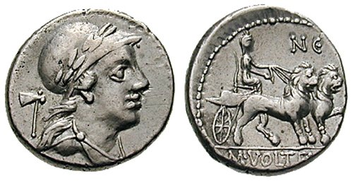
Vorderseite der Münze: Bellonabüste
Rückseite: Kybele mit dem Löwengespann
Quellen:
- H. Cancik/ H. Schneider (Hg.), Der Neue Pauly. Enzyklopädie der Antike Bd. 6, Stuttgart/ Weimar 1999.
- http://www.numispedia.de/Bild:MVolteiusMf_Crw385_4.jpg (http://www.cngcoins.com)
- http://web.kyoto-inet.or.jp/people/tiakio/antiGM/cybele-xl.jpg
- http://midascity.sitemynet.com/kybele.jpg

Dieser Artikel wurde erstellt von:
Bianca Fengler (Text) und Karl Patrick (Layout, Bilder)
BRG Hamerlingstraße Linz
Betreuerin: Bernadette Vielhaber

